第6单元跟踪检测卷
一、填一填。(1、7题每题6分，其余每空1分，共21分)
1．圈一圈，填一填。
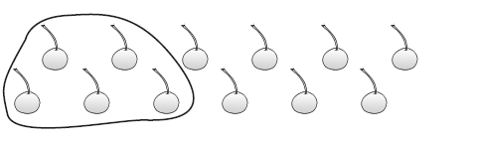
÷＝(组)……(个)
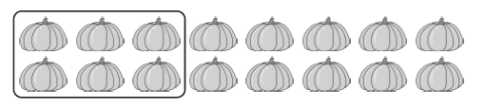
÷＝(组)……(个)
2．在有余数的除法里，如果余数是4，除数最小是( )；如果除数是6，余数最大是( )。
3．有42块巧克力，至少拿出( )块，剩下的才能平均分给5个小朋友，每个小朋友可分得( )块。
4．每支铅笔6角钱，5元钱最多能买( )支铅笔。
5．34米长的绳子，每5米剪一段，可以剪成( )段，还剩( )米。
6．在算式△÷□＝8……7中，□最小是( )，这时△是( )。
7．( )里最大能填几？
( )×7＜36 8×( )＜75 42＞( )×6
54＞( )×9 4×( )＜31 39＞( )×5
二、辨一辨。(对的画“√”，错的画“×”)(每题1分，共5分)
1．57÷8＝6……9。 ( )
2．4×7＋6＝34。 ( )
3．43÷8和66÷9的余数相同。 ( )
4．除数是7，余数一定是6。 ( )
5．被除数一定比除数大。 ( )
三、选一选。(把正确答案的序号填在括号里)(每题2分，共10分)
1．下面的算式中，余数是4的是( )。
①26÷3 ②39÷4 ③53÷7
2．○÷7＝6……△中，下列说法不正确的是( )。
①余数不可能是8 ②余数必须小于6 ③余数最大是6
3．□÷6＝5……3中，□里应填( )。
①23 ②30 ③33
4．四个小朋友在玩轮流报数游戏。下面四个数中，( )是欢欢报的。
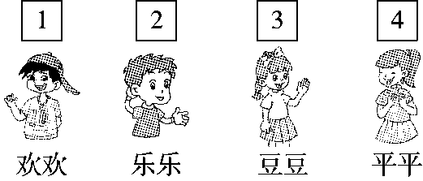
①20 ②21 ③22 ④23
5．商店准备把篮子中24个松花蛋装袋后销售。销售部经理设计了以下几种装袋方案，( )种方案装袋后有剩余。
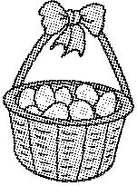
- 每3个装一袋 ②每4个装一袋 ③每5个装一袋
四、计算挑战。(共30分)
1．直接写出下面各题的商和余数。(每题2分，共12分)
18÷5＝…… 20÷3＝…… 42÷5＝……
59÷8＝…… 11÷2＝…… 50÷7＝……
2．列竖式计算。(每题3分，共18分)
27÷6＝ 60÷8＝ 83÷9＝

47÷5＝ 29÷9＝ 24÷7＝

五、走进生活，解决问题。(1～4题每题6分，5题10分，共34分)
1．舞台前的花真漂亮，从左往右的排列顺序是红、黄、蓝，每3盆一组，第19盆是什么颜色的花？
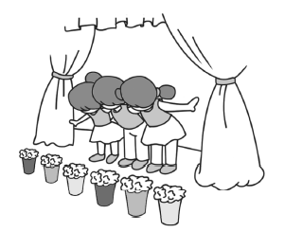
2. 某学校准备在六一期间开展飞机模型比赛，二(1)班每6名同学正在合做一架飞机模型呢！
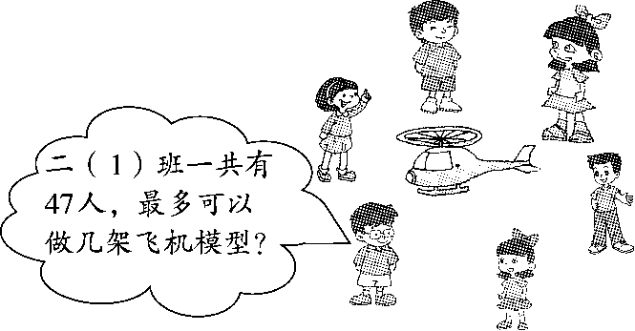

3．19只小动物参加森林运动会，坐满一辆面包车后，剩下的坐小汽车，至少需要几辆小汽车？
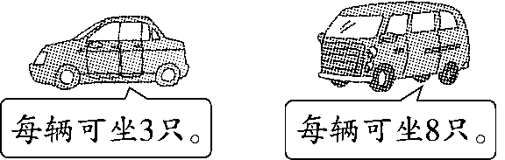

4．这些水果最多可以装成多少个水果篮？
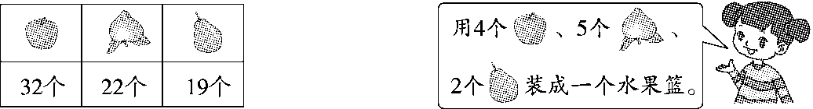

5．二年级有37位“作文小能手”，一起去郊游。
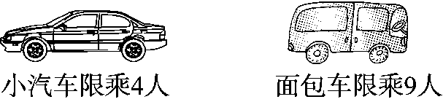
- 如果都租小汽车，最多可以坐满几辆车？会有剩余的人吗？

- 如果都租面包车，至少要租几辆？

- 还可以怎样安排租车呢？用算式说说你的想法。

答案
一、1.圈一圈略。 12÷5＝2(组)……2(个)
16÷6＝2(组)……4(个)
2．5 5 3.2 8 4.8 5.6 4
6．8 71 [点拨]除数比余数大，余数是7，除数最小是8，求被除数，用商×除数＋余数。
7．5 9 6 5 7 7
二、1.× 2.√ 3.√ 4.× 5.×
三、1.③ 2.② 3.③
4．② [点拨]共有4个小朋友，欢欢报的数除以4余数一定是1。
5．③
四、1.3……3 6……2 8……2 7……3 5……1 7……1
2.
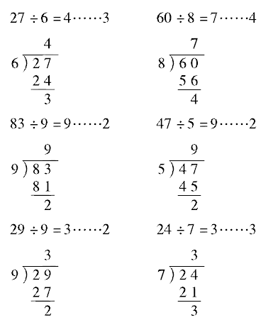
五、1.19÷3＝6(组)……1(盆)
口答：第19盆是红颜色的花。
2．47÷6＝7(架)……5(人)
口答：最多可以做7架飞机模型。
3．19－8＝11(只)
11÷3＝3(辆)……2(只)
3＋1＝4(辆)
口答：至少需要4辆小汽车。
[点拨]坐3辆小汽车后，还有2只小动物没上车，说明剩下的2只小动物还需要1辆小汽车。
4．32÷4＝8(个)
22÷5＝4(个)……2(个)
19÷2＝9(个)……1(个)
4＜8＜9
口答：这些水果最多可以装成4个水果篮。
5．(1)37÷4＝9(辆)……1(人)
口答：最多可以坐满9辆车，会有剩余1人。
(2)37÷9＝4(辆)……1(人)
4＋1＝5(辆)
口答：至少要租5辆。
(3)9×1＋4×7＝37(人)
口答：可以租1辆面包车和7辆小汽车。
[点拨]第(3)问答案不唯一。

